Конспект занятия по математике для детей средней группы:
«Формирование представлений о частях и времени суток».

Программные задачи:
- учить определять части суток по разнообразной деятельности человека и по объективным показателям;
- закреплять знания детей о последовательности частей суток;
- формировать представление о временном промежутке «сутки»;
- формировать представление о временных понятиях «вчера», «сегодня», «завтра».
Материалы к занятию: игрушка незнайки, ножницы, клей, изображение различных частей суток на каждого ребёнка (солнышко просыпается, встает, ложиться спать, спит), заранее заготовленные карточки с часиками на каждого ребенка.
Ход занятия.
Организационный момент.
Ребята послушайте загадку, и вы узнаете, кто пришел к нам в гости на занятие. Воспитатель читает загадку.
В шляпе с круглыми полями
И в штанишках до колен
Занят разными делами,
Лишь учится лень.
Кто он, быстро отгадай-ка,
Как зовут его?
Ответ детей: Незнайка
Воспитатель: Ребята хотите поиграть с Незнайкой?
Ответ детей: да
Воспитатель: Тогда поиграем в игру, которая называется «Когда это бывает?».Я буду вам читать стихи про части суток, а вы будете отгадывать, когда это бывает, только нужно обязательно внимательно слушать задание. Итак, начнём.
Дети просыпаются, в детский садик собираются,
Делают всё по порядку:
Занимаются зарядкой, завтракают и играют,
Все растения поливают (утро).
Гуляют, и играют, все игрушки собирают,
Повар сделал 100 котлет- приглашает на обед (день).
Солнышко садится, всех зовёт угомониться.
Хочется посмотреть в тиши: «Спокойной, ночи, малыши!» (вечер)
Дети спят в кроватке,
Снятся сны им сладко – сладко.
Звёзды светят им в тиши,
Спите крепко малыши (ночь).
Воспитатель: Молодцы, ребятки, вы быстро и правильно справились с заданием! Незнайке тоже стало очень интересно! Оказывается ребята столько много знают.
А теперь Незнайка предлагает поиграть вам в игру, которая называется «Назови верно». Незнайка будет вам задавать вопросы, а вам нужно будет подумать и дать правильный ответ. Договорились?
Ответ детей: Да!
- Тогда слушайте первый вопрос:
- Когда мы рисовали?
- Что мы видели сегодня (вчера)?
- Куда мы пойдем завтра?
- Какое у нас сегодня было занятие?
- Кого вчера не было в детском саду?
- А сегодня эти дети пришли?
- Какую сказку мы прочитали вчера?
- Какую сказку вы хотите послышать сегодня?
- А завтра какую сказку вам прочесть?

-Воспитатель: Какие вы у меня внимательные! Сейчас мы немного отдохнём и поиграем в игру, которая называется «Весёлые зверята».
Зайка скачет по кусточкам, Скачут на двух ногах, сделав «ушки»
По болоту и по кочкам. из ладоней.
Белка прыгает по веткам, Прыгают, согнув руки перед грудью.
Гриб несёт бельчатам – деткам.
Ходит мишка косолапый, Идут вперевалку.
У него кривые лапы.
Без тропинок, без дорожек Двигаются в полуприседе, сделав
Катится колючий ёжик. круглые спинки.

(Н. Нищева).
Таким образом, можно сделать вывод, что сутки состоят из четырёх частей, а именно – утро, день, вечер, ночь. Для того Незнайка запомнил последовательность частей суток повторим несколько раз одно предложение:
«Утро, день, вечер, ночь – пролетели сутки прочь».
Заключительная часть.
Воспитатель: Ребята, перед каждым из вас лежат карточки с изображением солнышка. Посмотрите на них внимательно. На них солнышко просыпается, встает, засыпает и спит это соответствует четырем частям суток. Так же у вас на столах лежат карточки с изображением будильника. Сейчас мы с вами будет делать будильник с частями суток. Вам необходимо вырезать каждое из солнышек и приклеить их по определенном последовательности в соответствии с частями суток.
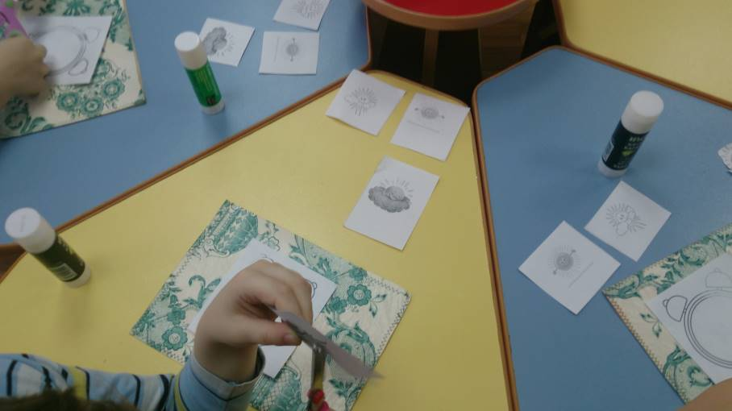Подведение итогов. Молодцы, ребята! Спасибо за работу.

